План - конспект урока по окружающему миру
в 3 классе по программе «Школа 2100»
по теме: «Император - освободитель»
Провела: учитель начальных классов ГБОУ гимназии № 49
Михайлова Елена Валерьевна

Санкт – Петербург

Цель урока: формировать у учащихся представление о временах правления
Александра II.

Задачи:

*Образовательные:

- актуализировать приобретённые знания учащихся о крепостном праве;
- познакомить с главным преобразованием в государстве времён Александра II- отменой крепостного права; дать возможность оценить последствия этого события для развития России, для роста её уровня культуры и промышленности;
- поставить перед учащимися вопрос о положительном и отрицательном восприятии коренных реформ.

*Развивающие:

- развивать речь учащихся, пополнить словарный запас детей новыми историческими терминами;
- развивать образное, логическое мышление и воображение учащихся;
- способствовать развитию навыков работы в группе, коллективной работы;
- способствовать развитию навыков работы с текстом.

Воспитательные:
- прививать интерес к науке истории, к прошлому России;
- воспитывать чувство гордости за Россию.

Ход урока:
Этап урока | Деятельность учителя | Деятельность учащихся
1. Орг. момент  2.Поста-  новка пробле-  мы  Открытие нового.  Физминутка  Презентация  Рефлексия  Итог | - У нас с вами урок окружающего мира. Нас вокруг окружает столько всего интересного: и животные, и люди, и техника. С помощью каких видов транспорта люди перевозят грузы на дальние расстояния?  - Как вы думаете, какие их этих видов транспорта были доступны людям начала 19 века? Ответить на этот вопрос нам поможет фильм.  Просмотр фильма  - Давайте поиграем в игру «Веришь – не веришь?».  * Верите ли вы, что железную дорогу придумали ещё в Англии в начале 19 века?  * Верите ли вы, что за первую половину 19 века в России была построена только одна железная дорога?  * Верите ли вы, что за вторую половину 19 века, при правлении Александра II, появились десятки железных дорог?  * Верите ли вы, что Александр II отменил крепостное право в России?  - Где мы можем найти ответы на эти вопросы? А еще где?  Работа по учебнику.(стр. 84 чтение первого абзаца )  Инсерт.(маркировка текста значками по мере его чтения).  « \/» - уже знал  «+» - новое  «- » - думал по- другому  «?» - не понял, есть вопросы  Оцените сами себя. Что вы уже знали, что узнали нового. Возникли ли у вас вопросы? Какие?  - На какой вопрос мы не нашли ответа в тексте учебника?  - Как вы думаете, о ком пойдёт речь на уроке?  Работа с рекой времени.  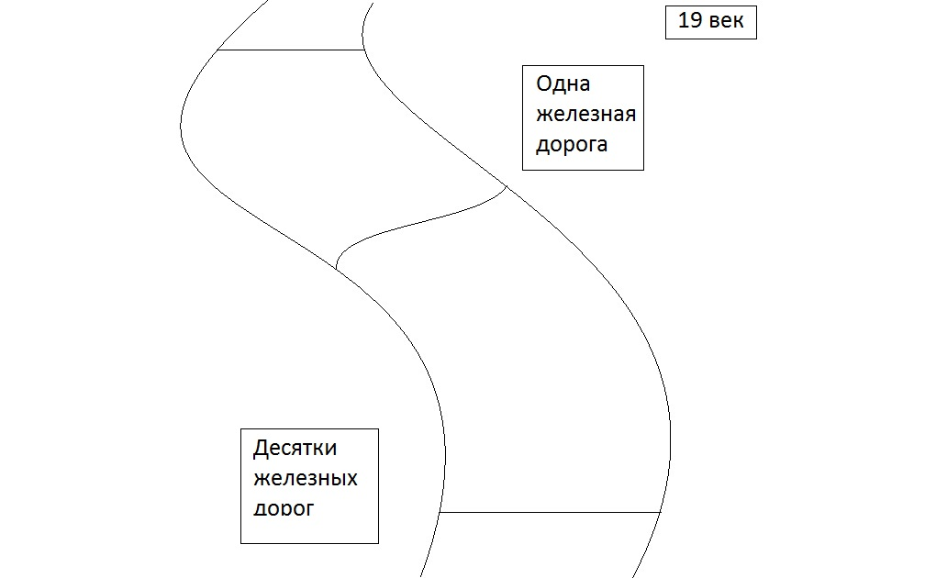  - Посмотрите на реку времени. Какой век отмечен на ней?  - Сколько лет в одном веке? Давайте разделим век пополам? Сколько лет окажется в каждой половине?  - Сколько железных дорог построили за первую половину 19 века? Сколько за вторую половину 19 века?  - Что вас удивило?  -В чём еще нам предстоит сегодня разобраться?  Работа по группам.(у каждой группы конверты с картинками: шпалы, рельсы, паровоз, машина, пароход, якорь.)  - Выберите только те картинки, которые необходимы для строительства железной дороги. Соберите из них свою железную дорогу.  - Откуда берутся эти материалы, топливо, техника?  - Кто занимается добычей угля, железа, обработкой дерева, строительством паровозов и вагонов?  -Много ли рабочих нужно для того, чтобы была построена и действовала одна железная дорога?  - А было ли в России на начало 19 века много рабочих? Почему?  - Где мы можем найти определение крепостного права?  - В учебнике на странице 140 найдите определение крепостного права. Выберите из определения и подчеркните только то, что относится к крестьянам, к тому какова была их жизнь, по каким правилам они жили. Как могли поступить дворяне в отношении крестьян?  Кластер  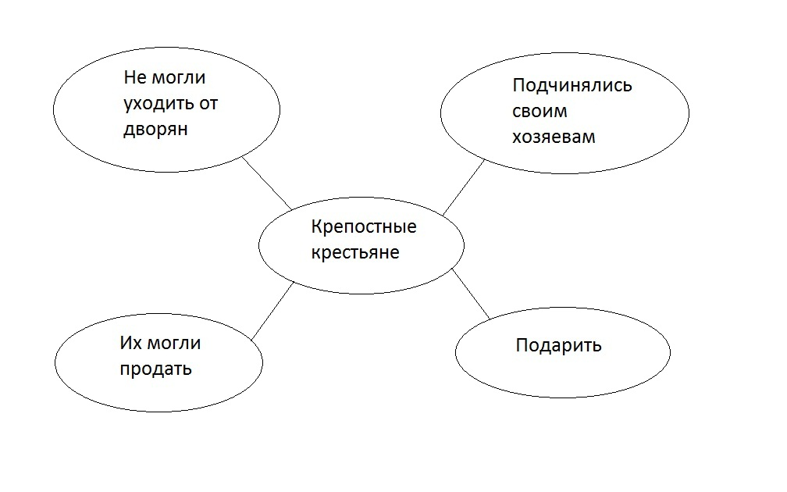  Общее - уникальное  - Давайте сравним Европу и Россию в первой половине 19 века.  Рассмотрите картинки на стр. 85. Прочитайте комментарии к ним.  - Чем отличается жизнь людей в начале 19 века в Европе и в России?  А где трудились рабочие Европы?  - Что они производили для железных дорог?  Сделайте вывод: много или мало было железных дорог в первой половине 19 века в Европе?  - А где в России в основном трудились крестьяне?  - Много ли было в России заводов и фабрик?  Если было мало заводов и фабрик, могли ли в России производить много материалов для железных дорог?  Много ли сходства было между Европой и Россией в первой половине 19 века? А различий?  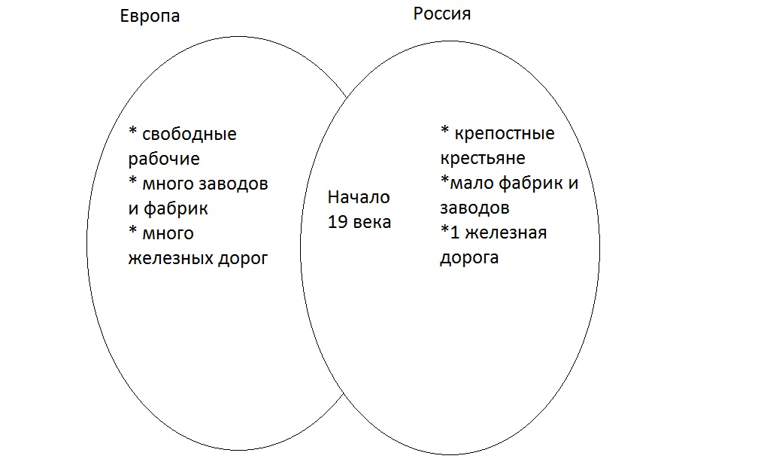  - Так почему же в России в первой половине 19 века было мало железных дорог?  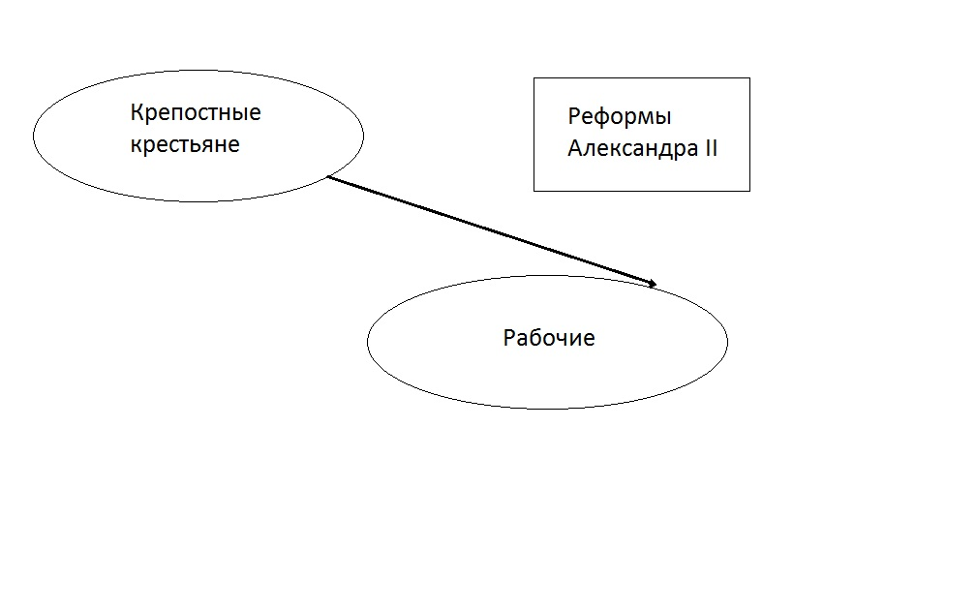  - Вернёмся к нашему главному вопросу. Почему же количество железных дорог увеличилось во второй половине 19 века? С чем связано это явление? И при чем тут Александр II?  Где мы можем подтвердить наши предположения ?  Задание в группах.  Два человека из группы выбирают фразы, которые относятся к России до отмены крепостного права, а другие два человека - после отмены крепостного права.  - Крестьяне работают на хозяина.  - Крестьяне работают на себя  - Крестьяне могут уйти в город на заработки  - Крестьяне не могут уйти в город на заработки  - Хозяин может продать, подарить, наказать крестьянина  - Многие бывшие крестьяне работают на заводах и фабриках, строят железные дороги  - Люди свободно меняют место жительства в пределах страны  - Люди прикреплены к земле, уйти с неё не могут.  - Кто отменил крепостное право в России? Как прозвали императора Александра II? Почему его так прозвали?  Синквейн  - Александр II  - Какой он? Запишите два слова , отвечающие на вопрос «Какой?»  - Запишите действия его, то есть три глагола, относящиеся к Александру II.  - Запишите фразу из 4 – 5 слов , в которой будет выражено ваше отношение к Александру II.  - Замените слова «Александр II» другим словом так, чтобы суть сохранилась. То есть назовите его по – другому.  Чтение нескольких синквейнов.  Оцените работу на уроке по линеечкам: трудность, интерес, новизна. | Учащиеся отмечают в индивидуальных листочках + или – в зависимости от того, верят или не верят.  В учебнике, энциклопедии, в книгах по истории.  Учащиеся отмечают в учебнике после прочтения каждого предложения.  Верите ли вы, что Александр II отменил крепостное право в России?  Об Александре II.  19 век  100 лет  50 лет  1 железная дорога  Десятки железных дорог  Почему за первую половину 19 века была построена 1 железная дорога, а за вторую половину 19 века десятки железных дорог?  Были крепостные крестьяне  По ходу беседы заполняется схема.

